Перечень транспортных средств, признанных брошенными, разукомплектованными, бесхозяйными
дата осмотра | адрес | марка/модель/гос. номер/цвет | срок добровольного/принудительного перемещения | фотоматериалы
30.10.2018 | ул. Кольцовская, 27 | ВАЗ 2113,  О898ВА57  серебристый | 13.11.2018/ в соответствии с п. 4.1, 4.2 постановления № 36 от 29.01.2018 | 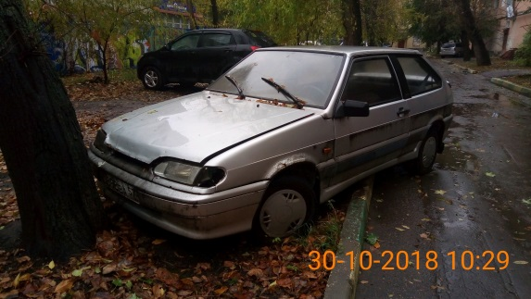 | 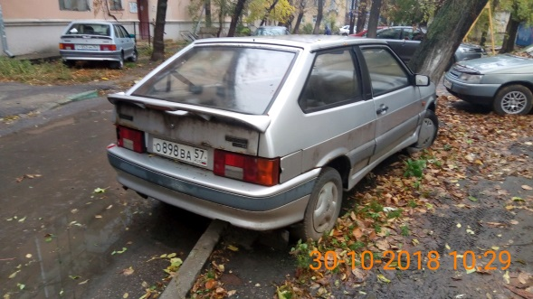
30.10.2018 | ул. Генерала Лизюкова, 21 | ВАЗ 2106  У661ВМ36  Зеленый | 13.11.2018/ в соответствии с п. 4.1, 4.2 постановления № 36 от 29.01.2018 | 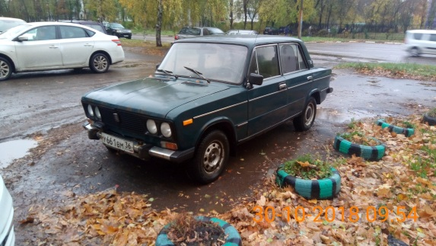 | 